Ressort: Sicherheitstechnik | Datum: 11.11.2020 | Text und Bild unter: www.der-pressedienst.de/sicherheitstechnik/

Erneute Top-Platzierung für den Hersteller elektronischer Sicherheitstechnik

Telenot gehört 2020 zur Top Ten der
Innovations-Champions in Deutschland

Bei der von der Wirtschaftswoche durchgeführten Bewertung der innovativsten mittelständischen Unternehmen rückt Telenot 2020 in die Top Ten auf den sechsten Platz vor und übertrifft damit sein Ergebnis des Vorjahres. Zugleich ist der Hersteller elektronischer Sicherheitstechnik auch Branchenprimus in dieser Rangliste. Grund für die gute Platzierung sind die Produkt- und Serviceoffensive von Telenot.

Zum dritten Mal hintereinander belegt Telenot, Hersteller professioneller Einbruchmelde-, Brandmelde- und Zutrittskontrolltechnik sowie smarter Alarmanlagen, eine Top-Platzierung unter den innovativsten mittelständischen Unternehmen in Deutschland. Bei dem von der Wirtschaftswoche in Zusammenarbeit mit der Münchener Beratungsagentur Munich Strategy ermittelten Ranking hat Telenot unter 3.500 untersuchten Unternehmen den sechsten Platz erzielt. In die Wahl kamen ausschließlich Mittelständler mit einem Jahresumsatz zwischen zehn Millionen und rund einer Milliarde Euro. Für die Bewertung hat Munich Strategy in einem ersten Schritt die Innovationstätigkeit sowie die Wettbewerbsposition der Unternehmen ermittelt. Bei den besten 400 untersuchten die Wirtschaftsexperten im Anschluss die Performance. Dabei flossen Kriterien wie „Top Branchen-Player“, „Image als Innovationsführer“ oder „aktuelle Innovationen“ ein.

Umfassende Expertenanalyse
Für die Analyse führten die Berater rund 200 Experteninterviews mit Kunden, Marktteilnehmern und Verbänden. Hinzu kamen Unternehmergespräche sowie Befragungen von Geschäftsführern und Entwicklungsleitern. Auch Jahresabschlüsse, Unternehmenspräsentationen, Strategiedaten oder Presseveröffentlichungen waren Teil der Untersuchung. Aus allen Einzelergebnissen haben die Berater einen Innovationsscore ermittelt, der Telenot die Platzierung in den Top Ten brachte.

Innovations- und Serviceoffensive
Für Thomas Taferner, Leiter strategisches Marketing und Vertrieb, liegt der Grund für diese mittlerweile dritte Auszeichnung in Folge in der einige Jahre zurückliegenden bewussten strategischen Entscheidung, das Produktsortiment zu verbreitern: „Damit haben wir uns weitere Standbeine und Wachstumsfelder erschlossen und definiert, zu welchen Wachstumsmärkten wir mit unseren Fachbetrieben und Serviceleistungen einen guten Zugang haben.“ Vor rund vier Jahren startete Telenot in der Brandmeldetechnik eine Kooperation mit Panasonic. Seither wurde von beiden Partnern viel gemeinsame Entwicklungsarbeit geleistet, um jetzt auf dem deutschen und schweizerischen Markt mit allen relevanten Zulassungen präsent zu sein. „In Österreich sind wir gerade dabei, nachzuziehen.“

Neben der Einbruch- und Brandmeldtechnik ging Telenot 2020 auch mit dem dritten Standbein, der Zutrittskontrolltechnik, an den Markt. „Den Bereich Zutrittskontrolltechnik haben wir durch den Zukauf eines Unternehmens aufgebaut. Mit der Einführung des neuen Zutrittskontrollsystems hilock 5000 ZK starteten wir Ende Juni dieses Jahres mit Schulungen in Deutschland, Österreich und der Schweiz. Wir konnten bereits mehr als 500 Fachbetriebe in der Auftaktschulungstour begrüßen. Unseren Vorteil sehen wir vor allem darin, dass wir nun die Systemkompetenz und das Beratungswissen für Einbruchschutz, plus Brandschutz und plus Zutrittssysteme gemeinsam anbieten können. Denn diese Gewerke werden immer häufiger zusammengedacht und -geplant“, so Taferner. Mit der Einbruchmelderzentrale hiplex, dem Zutrittskontrollsystem hilock und dem Brandmeldesystem hifire habe Telenot deshalb die Weichen für die Zukunft gestellt, ist sich Taferner sicher.

Gute Produkte brauchen aktiven Vertrieb
Da allein das beste Produkt noch keine Gewähr bietet, am Markt erfolgreich zu sein, investierte Telenot in den vergangenen Jahren zudem viel Energie in die Marketing- und Vertriebsarbeit. „Aktive Vertriebsarbeit und das Kennen seiner Zielgruppen sind neben einem tollen Produkt der Schlüssel zum Erfolg“, stellt Taferner dar. „Vor diesem Hintergrund haben wir festgestellt, dass die meisten unserer Fachbetriebe nicht die Zeit und Ressourcen haben, mit ihren Angeboten und ihren Alleinstellungsmerkmalen entsprechend zu werben – obwohl sie aufgrund aller Prüfungen, Nachweisen, Zertifikaten und Referenzen hervorragend aufgestellt sind. Sie könnten sich erheblich besser positionieren – nicht nur bei den Bauträgern, Planungsbüros, sondern auch bei privaten, gewerblichen und industriellen Endkunden aus ihrer Region.“ Genau darin unterstütze Telenot diese intensiv mit umfassenden Marketingtools wie Broschüren, vorbereiteten Mailings oder zeitlich gestaffelten Musteranschreiben inklusive deren Logos. „Unsere Partner bekommen genaue Abfolgen vorgegeben, so dass sie selbst kaum noch etwas auszuarbeiten haben. So etwas gibt es in diesem Umfang nur von Telenot und keinem anderen Anbieter“, weiß Thomas Taferner und fügt hinzu: „Ergänzend entwickeln wir jährlich sogenannte Multi-Channel Kampagnen, mittels derer wir sicherstellen, dass wir über Print-, Online-, TV-Medien und Events unsere Zielgruppen ansprechen und aktiv Nachfrage erzeugen.“

„Grundpfeiler für die Auszeichnung“
Diese umfassenden Anstrengungen in den Unternehmensbereichen Entwicklung, Produktion, Vertrieb und Verwaltung verbunden mit einer hohen Investitionsbereitschaft, mutigen unternehmerischen Entscheidungen sowie einer professionellen internen und externen Unternehmenskommunikation sieht Thomas Taferner als „Grundpfeiler für die Auszeichnungen. Als im Frühjahr die Wirtschaft wegen der Corona-Pandemie heruntergefahren werden musste, haben wir uns entschlossen, unser Innovations- und Entwicklungstempo wie auch unsere Serviceanstrengungen nochmals zu forcieren. Unsere Kunden haben die hohe Zahl an neuen Produkten, neuen Leistungsmerkmalen für bestehende Produkte und auch unsere neuen Marketing- und Vertriebsaktivitäten in dieser Zeit positiv wahrgenommen“, betont Taferner.

So habe Telenot neben der Einführung des neuen Zutrittskontrollsystems auch im Bereich der professionellen Brandmeldetechnik das Produktsortiment erweitert: Neben dem bestehenden DIN 14675-konformen Brandmeldesystem hat Telenot nun auch die Brandwarnanlage hifire 4100 im Angebot. Diese ist speziell auf die Anforderungen der neuen Norm DIN VDE V 0826-2 Brandwarnanlagen ausgerichtet. Auch den Leistungsumfang beim Flaggschiff in der Einbruchmeldetechnik, der Gefahrenmelderzentrale hiplex 8400H, vergrößerte Telenot mit weiteren Evolutionsstufen.

Neue Digitalplattform auf höchstem Sicherheitslevel
Darüber hinaus war der Start der neuen Digitalplattform hiXserver für Telenot und die Branche insgesamt ein Meilenstein in Sachen intelligente Gebäudesicherheit und -steuerung. Denn als erste Digitalplattform ermöglicht hiXserver die vollumfängliche und komfortable Fernservice-Verbindung und -Verwaltung zu einer Einbruch- und Gefahrenmeldeanlage, unabhängig von der Netz-Infrastruktur, in welcher diese betrieben wird. Über hiXserver ist von jedem Ort der Welt aus eine gesicherte, komplette Datenverwaltung, die Steuerung der Anlage und die Regelung sämtlicher Zugriffsrechte auf das jeweilige Objekt möglich. „Wir bieten unseren Nutzern Sicherheit 4.0“, so Taferner.

Erfolg in Serie: Bereits zum dritten Mal gehört Telenot zu „Deutschland innovativsten Mittelständlern“. Die Auszeichnung wird durch das Magazin Wirtschaftswoche jährlich verliehen. (Quelle: Telenot Electronic GmbH)

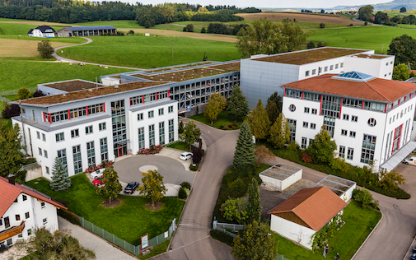

Bildtext:
Outsourcing und Kostenreduktion zu Lasten von Qualität und Flexibilität kommen für Telenot nicht in Betracht. Die hohe Fertigungstiefe sowie die hauseigene Entwicklungsabteilung in der Unternehmenszentrale in Aalen sind wichtige Bausteine, um innovative und ebenso sorgfältig aufeinander abgestimmte smarte Sicherheitskomponenten sowie Alarmanlagen- und Gefahrenmeldesysteme auf den Markt zu bringen. (Quelle: Telenot Electronic GmbH)

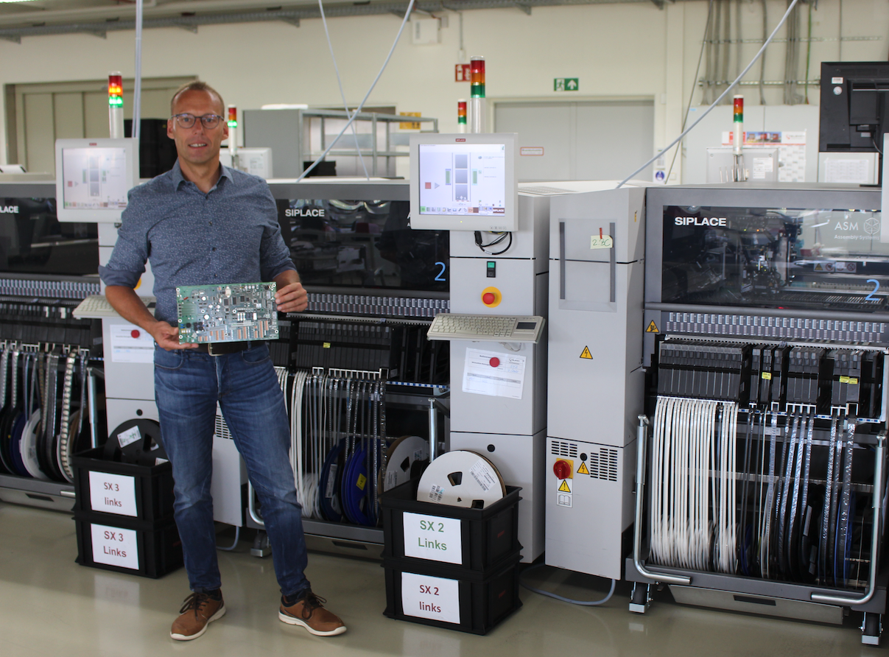

Bildtext:
Schon immer setzt Telenot kompromisslos auf höchste -Entwicklungs-, Fertigungs- und Servicequalität aus eigenem Hause. Für Marketing- und Vertriebsleiter Thomas Taferner ist dies eine der Grundlagen für das wiederholt gute Ranking unter den innovativsten Mittelständlern Deutschlands. (Quelle: Telenot Electronic GmbH)

Über Telenot:

Telenot ist ein führender deutscher Hersteller von elektronischer Sicherheitstechnik und smarten Alarmanlagen mit Hauptsitz in Aalen, Süddeutschland. Die Produkte verfügen über Einzel- und Systemanerkennung der VdS Schadenverhütung, des VSÖ Verbandes der Sicherheitsunternehmen Österreich und des SES Verbandes Schweizer Errichter von Sicherheitsanlagen. VdS, VSÖ und SES sind offizielle Organe für die Prüfung und Anerkennung von Sicherheitsprodukten. Sicherheitslösungen von Telenot finden sich in Privathaushalten, kleinen und mittleren Unternehmen, im Einzelhandel, der Industrie und der öffentlichen Hand. www.telenot.com

Beachten Sie bitte, dass die Veröffentlichung der Bilder nur unter Angabe der Fotoquelle zulässig ist. Zudem ist aus rechtlichen Gründen eine Nutzung der Bilddaten nur in Verbindung mit dem entsprechenden Pressetext gestattet. Die Bilder dürfen nicht für andere Zwecke verwendet werden. Diese sind urheberrechtlich durch die Telenot Electronic GmbH mit Stammsitz in Aalen/Württ. (Deutschland) geschützt. Zuwiderhandlungen werden zur Anzeige gebracht.

